Resumen – Proyecto desarrollado para la materia de Simulación con el propósito de estudiar y ver las ventajas de automatizar procesos mediante el uso de RPAs ,para la mejora del rendimiento en cualquier actividad que sea repetitiva y que se pueda aplicar un rpa mediante la automatización de procesos
Proyecto Final de la materia de simulación
(febrero de 2021)
Edison huinaizaca
ehuinaizaca@est.ups.edu.ec

Índice de Términos – Simulación, RPA, Robot, Automatización de procesos .

introduccion
L o primero que tratara este proyecto es la automatización robótica de procesos que es la tecnología que permite que cualquiera pueda configurar un software informático que emule e integre las acciones de una interacción humana en sistemas digitales para ejecutar un proceso comercial, rutinario y repetitivo. Los robots emplean la interfaz de usuario para capturar datos y manipular aplicaciones existentes del mismo modo que los humanos. Estos robots realizan interpretaciones, activan respuestas y se comunican con otros sistemas para operar en una amplia gama de tareas repetitivas.

Descripción de UIPath

Que es UIPath
Rápida implementación, rápida rentabilidad de la inversión
Un proveedor europeo de servicios de RR.HH. estaba procesando 2500 certificados de licencia por enfermedad al mes con un tiempo medio de gestión de 4 minutos por ítem. En tres semanas implementaron una solución de RPA y alcanzaron una automatización de procesos repetitivos del 90%. El robot extrae los datos de una transacción en SAP, inserta la información en los sistemas del cliente y la imprime. Este proveedor de servicios de RR.HH. alcanzó una rentabilidad sobre la inversión en seis meses, reduciendo la tasa de errores al 0%, el esfuerzo manual al 5% y el tiempo de procesamiento en un 80%.

Reducción del esfuerzo administrativo con Inteligencia Artificial
Una compañía de seguros de créditos comerciales con más de 50.000 clientes en todo el mundo automatizó el proceso de aprobación de las solicitudes de límite de crédito. Los agentes recopilaban la información manualmente desde fuentes internas (departamento de riesgo de crédito) y externas (sitios web de los clientes, Google Noticias). Gracias al RPA, se ahorraron 2440 horas de mano de obra al mes. Ahora los empleados destinan ese tiempo a trabajar directamente con los clientes.

Mejor atención al cliente
Una compañía de seguros de créditos comerciales con más de 50 000 clientes en todo el mundo automatizó el proceso de aprobación de las solicitudes de límite de crédito. Los garantes estaban recopilando información manualmente desde fuentes internas (departamento de riesgos y políticas) y externas (sitios web de los clientes, Google Noticias). Gracias a la RPA se ahorraron 2440 horas de mano de obra al mes. Ahora los empleados destinan ese tiempo a trabajar directamente con los clientes.

Descrimpcion del problema

Automatizar el proceso de acceso a un servicio de redes sociales por ejemplo: publicar, comentar, likes, compartir, crear cuentas, etc..

Configurar y automatizar procesos del uso de un servicio de ofimática por ejemplo el crear documentos, comparar valores, enviar por correo, correspondencia, etc.

Investigar e implementar un procesos de automatización en donde intervenga un proceso OCR, reconocimiento de imágenes, clasificación, TTS, o algún proceso de inteligencia artificial.

Realizar un proceso de al menos 5 pasos para el acceso a un servicio web, por ejemplo: ingresar, navegar, consultar, obtener y enviar por correo las calificaciones, etc.

DESARROLLO
.

Diagrama esquemático
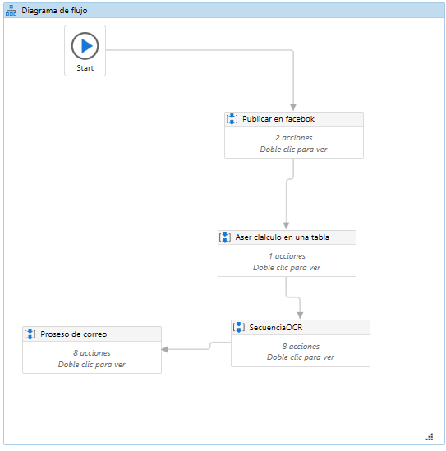
Fig. 1. Diagrama flujo de información

Desarrollo
Para desarrollar el primer punto se usó el siguiente esquema
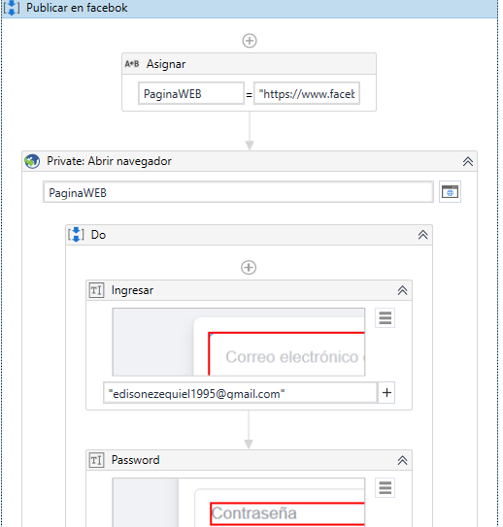
En donde se aprecia que se uso el componente para llamar páginas web luego se procedió a usar los componentes de clics
Luego de se insertó los componentes de texto para escribir lo que es la clave y el resto

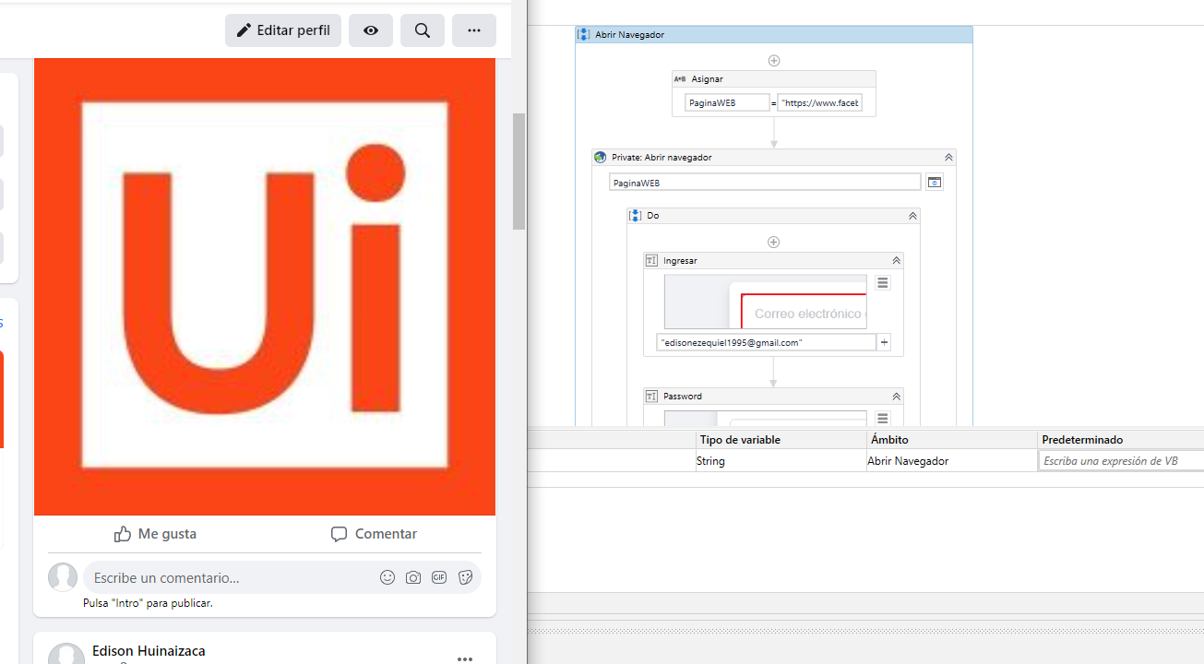

Fig. 3 Resultado
Luego de armar el esquema se puede apreciar el resultado el cual subirá a una nueva publicación, como se puede apreciar en la figura 3
Para el desarrollo del punto dos el consiste del uso de una herramienta de ofimatica se uso un ámbito de aplicación de Excel luego se procedió a hacer el cálculo delas filasen el documento usando el componente de celdas

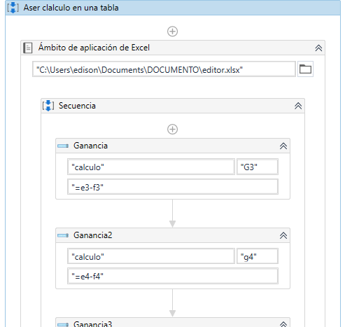Fig. 4. Desarrollo del robot ofimático
Luego de desarrollar la lógica se podrá apreciar lo que es la suma dalas tablas que calculan la ganancia de un local como se aprecia en la siguiente figura
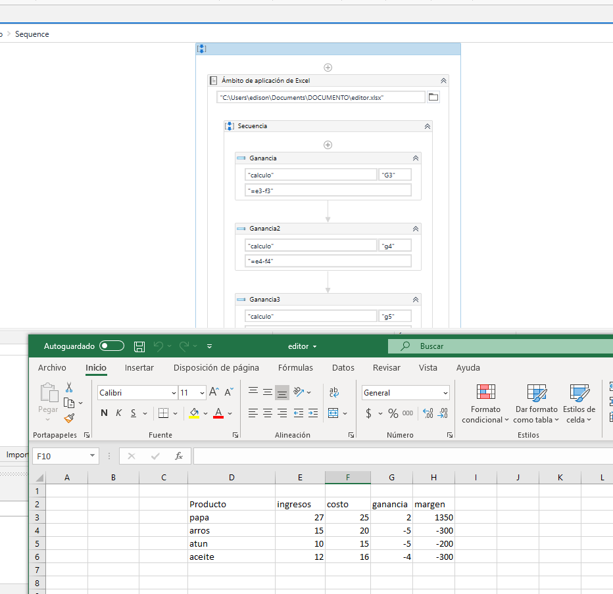
Fig. 5. Aspecto del cuadro de diálogo una vez introducida la ecuación

Luego de haber desarrollado el anterior punto se procederá a crear el OCR el cual se podrá apreciar en la siguiente figura
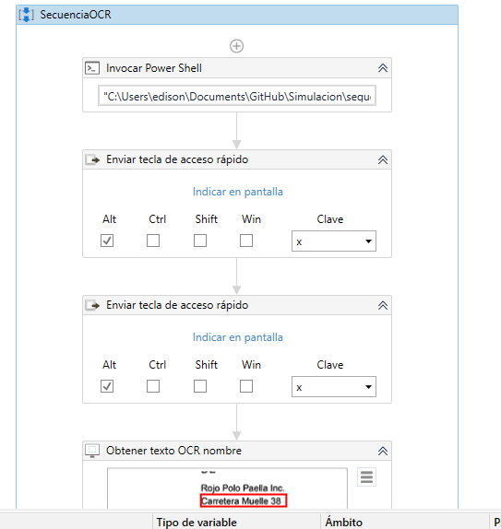
Fig. 6.Desarrollo del OCR
A qui se puede apreciar el uso del componente OCR para lo que es la captura de los datos de la imagen además de usar algunos componentes adicionales para poder guardar los datos en un Excel ara ser guardado posterior mente.
En la siguiente figura se podrá apreciar los resultados de la ejecución del programa.

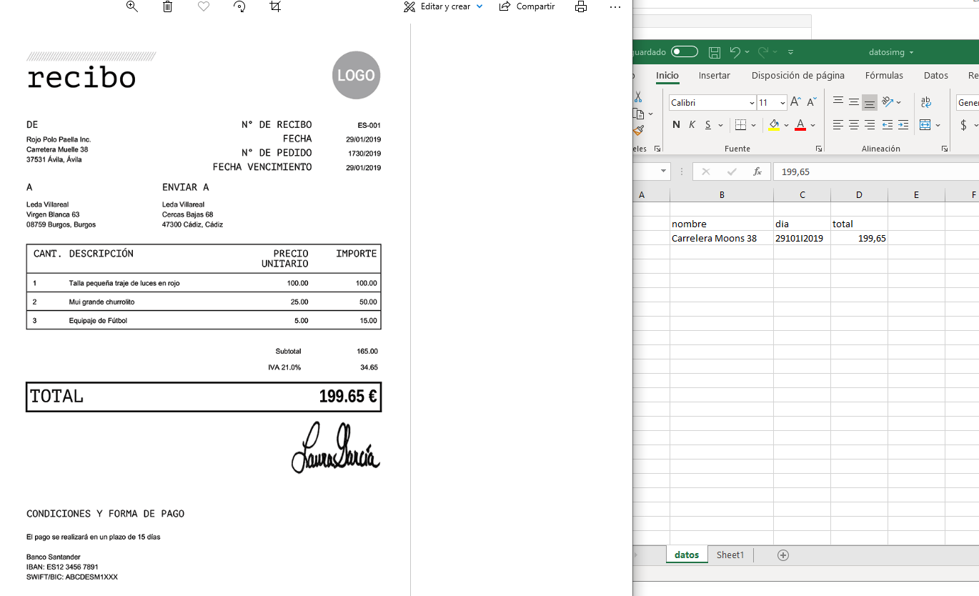

Para el ultimo punto se uso lo anterior aprendido para asir poder crear un robot que envié un coreo con las ultimas noticias el cual se puede ver los resultados en la siguiente imagen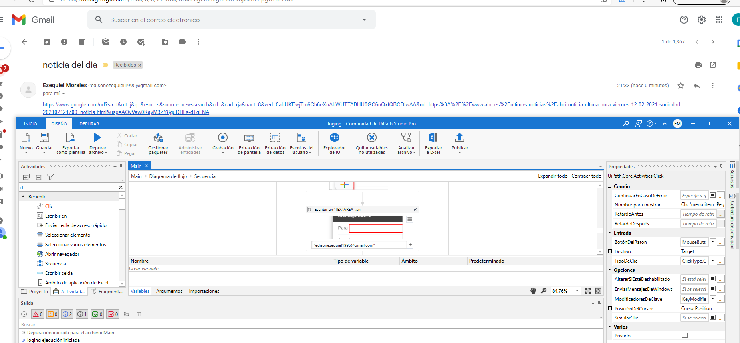

Comparativa

BPN y RPA
Las principales diferencias entre BPM y RPA se encuentran en la definición de los flujos de trabajo, ya que para el primero son genéricos y para el segundo son específicos. También uno de los objetivos de BPM se centra en la optimización y la reingeniería de los procesos comerciales subyacentes para impulsar una mayor eficiencia. Puede mejorar los procesos comerciales analizando cómo funcionan en diferentes escenarios, realizándolos mejoras, monitoreando los procesos modificados y optimizándolos continuamente, mientras que el RPA pretende reemplazar las tareas humanas repetitivas de esta forma el RPA ayuda a automatizar tareas monótonas, rutinarias y que requieren mucho tiempo y, a su vez, permite que su equipo se concentre en tareas comerciales más importantes.
Si bien tanto RPA como BPM son distintos a su manera, también se complementan entre sí y pueden ayudarlo a implementar la transformación digital en toda la empresa sin problemas.

opiniones y recomendaciones

el desarrollo del siguiente proyecto tubo su nivel de complejidad tanto en desarrollo y búsqueda de la información, pero una vez que se comprende el funcionamiento del programa se puede decir que es un software de fácil uso y que ofrece muchas posibilidades para lo que es el automatizar procesos.

IX. CONCLUSIÓN
Se ha logrado completar la mayoría de los puntos estipulados para el desarrollo de esta tarea además de aprender sobre la herramienta y los distintos usos que se le puede dar a esta
References
- https://www.uipath.com/es/rpa/automatizacion-robotica-de-procesos
- https://www.youtube.com/watch?v=BYLIqj3B_4w
- https://www.youtube.com/watch?v=RKh9QDkor-g
- https://kissflow.com/bpm/rpa-vs-bpm-whats-the-difference/
- https://blog.neteris.com/stepforward/automatizacion-de-procesos-bpm-vs-rpa
- https://sdfsfsfosdf.blogspot.com/2021/02/rpa-con-uipath.html
- https://github.com/edison123344/Simulacion.git

 Documento recibido el 13 de diciembre de 2020.

